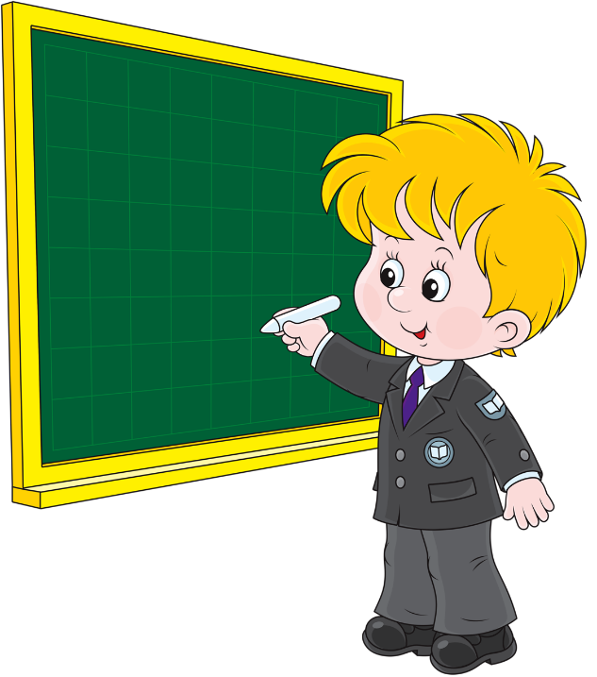
УСЛОВИЯ ФОРМИРОВАНИЕ ПРЕДПОСЫЛОК ФУНКЦИОНАЛЬНОЙ МАТЕМАТИЧЕСКОЙ ГРАМОТНОСТИ У ДЕТЕЙ ДОШКОЛЬНОГО ВОЗРАСТА

Функционально грамотный человек – это человек, способный использовать все постоянно приобретаемые в течение жизни знания, умения и навыки для решения максимально широкого диапазона жизненных задач в различных сферах человеческой деятельности, общения и социальных отношений.
А.А.Леонтьев
Одна из важнейших задач современного образования – формирование функционально грамотных людей. Эта задача является актуальной и для дошкольного образования, поскольку подготовка к школе требует формирования важнейших компетенций уже в предшкольный период воспитания.
Функциональная грамотность, как средство раскрытия учебных навыков и возможностей должна быть знакома детям уже в 6-7лет. Именно в этом возрасте создается базовая основа чтения, письма, математики и это является той благодатной почвой, которая впоследствии помогает будущему школьнику приобретать знания и учиться для себя, быть самостоятельным, уметь жить среди людей.
Особое значение придаю формированию математической грамотности. Главной задачей занятий ФЭМП является развитие словесно - логического мышления.Дело в том, что в дошкольном возрасте у детей хорошо развита механическая память. Для них не составляет труда запомнить порядковый и обратный счет. Однако осмысленно решать подобные примеры дети не могут, так как мышление у них наглядно-действенное и наглядно-образное.Между тем, придя в школу, ребенок с первых дней должен продемонстрировать свои интеллектуальные и личностные качества. Теперь ему уже будет мало воспроизвести по памяти тот или иной учебный материал. Он должен показать умение анализировать, сравнивать, делать обобщающие выводы, выражать их в речи, он должен видеть определенные закономерности или их нарушение, предлагать и обосновывать свои варианты решения учебных задач, выслушивать и оценивать варианты ответов других детей, осуществлять самоконтроль и самооценку.
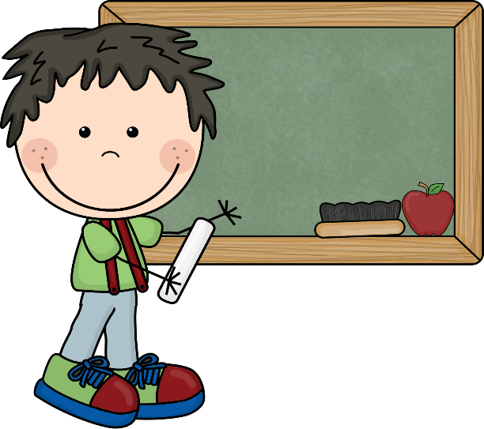
Передо мной встала проблема: какие приемы и методы использовать для того, чтобы детям были интересны занятия в детском саду по математике? Что сделать для того, чтобы они стали выражать свое мнение, задавать вопросы, стремиться к взаимодействию. Это были основные вопросы, которые я поставила перед собой и пришла к заключению, что наиболее эффективным формами обучения являются - групповая работа и диалогическое обучение. Диалог помогает детям выражать свое мнение, раскрывать себя в процессе обмена идеями, передавать информацию, задавать вопросы. Я поняла, что мои дети всегда стремятся к взаимодействию, но иногда я пресекала эти попытки, так как это вызывает шум и нарушение дисциплины на занятии. Сейчас планируя свои занятия, я учитываю уровень мышления детей, в игровой форме и по результатам индивидуальной работы объединяю их в группы.
Обучение математике я провожу в атмосфере доброжелательности, поддержки ребёнка, даже если он совершил ошибку. Работая с детьми, я обратила внимание, на то, что часто они могут отвлекаться, быстро устают, а это ведёт к снижению внимания, дети плохо усваивают программный материал. В то время, когда дети играют в игры с математическим содержанием, то они легко и быстро сравнивают предметы по величине, без труда определяют форму. Именно в игре ребенок приобретает новые знания, умения, навыки. Математические игры, способствующие развитию восприятия, внимания, памяти, речи, мышления, развитию творческих способностей направлены на умственное развитие дошкольника в целом.
На занятиях в детском саду, дети не только познают математику, но и осваивают навыки учебной деятельности: определяют задачу, направление поисков, оценивают результат. Я часто применяю такие задания- игры с цифрами и числами, игры-путешествия во времени, игры на ориентировку в пространстве, игры с геометрическими фигурами, графические диктанты, упражнения деления целого на части. Также использую такой дидактический материал как блоки Дьенеша и палочки Кюзенера.
Формирую функциональную математическую грамотность у детей через:
-Cоздание учебных ситуаций, инициирующих практическую деятельность детей,
мотивирующих их на познавательно активную деятельность.
-Оценочную самостоятельность дошкольников, задания на само- и взаимооценку в ролевых играх.
-Поисковую активность – математические задания поискового характера.
-Приобретение опыта успешной деятельности, разрешения проблем, принятия решений, позитивного поведения, совместное сотрудничество, задания на работу в парах и малых группах.
Основная цель использования мною дидактического материала «Блоки Дьенеша» направлена на то, чтобы научить дошкольников решать логические задачи: умение выявлять в объектах разнообразные свойства, называть их, адекватно обозначать словом их отсутствие, абстрагировать и удерживать в памяти одно, одновременно два или три свойства, обобщать объекты по одному или трем свойствам с учетом наличия или отсутствия каждого.
Сначала предлагаю самые простые игры: «Найди все фигуры (блоки), как эта» по цвету (размеру, форме), «Цепочка», «Второй ряд», «Раздели фигуры». После освоения этих умений, усложняю задания. Предлагаю такие игры: «Кто быстрее соберет блоки!», «Поручения», «На свое место». Важно, чтобы дети, выполняя игровую задачу, делали все быстро и качественно.
Успешно проводятся и другие игры: «Заселим домики», «Кто быстрее спрячет». Использую игровые упражнения «Помоги Незнайке», «Раздели блоки между Буратино и Чипполино».
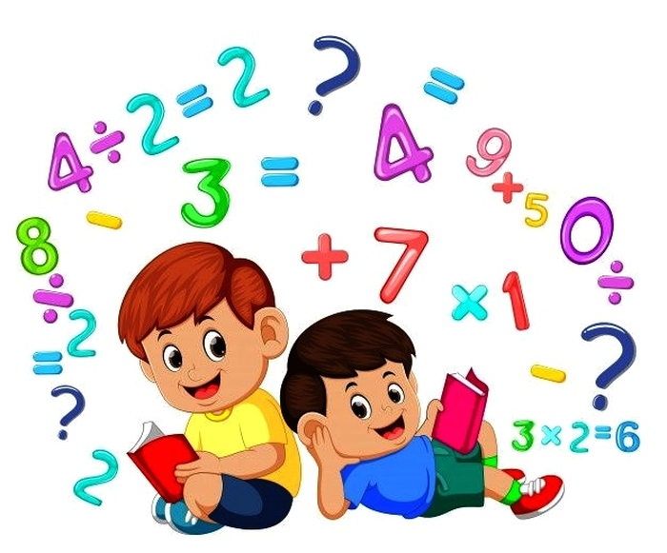
Вариантом логических игр для детей являются игры с обручами. При подготовке к подобным играм формирую у детей четкое представление о вешней и внутренней области по отношению к некоторой замкнутой линии.Подобные игровые упражнения провожу, как индивидуально, так и с подгруппами детей.
Цветные счетные палочки Кюзенера предоставляют ребенку большие возможности для исследований: различения цвета, размера, количества, подводят детей к пониманию различных абстрактных понятий, таких как число, отношение, порядок следования, счет, измерение, мерка и др.
Палочки Кюзенера содействуют интеллектуально-творческому развитию детей. При создании игровых ситуаций ребенок встречается с любимыми героями сказок «Михаил Иванович хозяин дома», «Мишутка со своим любимым стульчиком», «Театр Карабаса Барабаса». Он может «оживить» их как один, так и вместе с другими детьми.
Показателем знаний детей для меня является уровень понимания - это умение ребенка объяснить, определить признаки предмета, попробовать сформулировать по-другому. Далее я смотрю, как ребенок понимает поставленные задачи и использует свои знания на практике (решает математические задачи). Более высокий уровень для дошкольника я считаю,
это:
- анализ (проверить, сравнить, выявить различия);
- синтез (создать, придумать, составить план);
- оценка (представить аргументы, защитить точку зрения, доказать).
К концу дошкольного образования мои воспитанники освоят умения характеризовать обьект, явления, событие с количественной, пространственно-временной точки зрения; уметь замечать сходства и различия форм и величин, использовать знаки, схемы, условные обозначения, как общепринятые, так и предложенные детьми.
Будут проявлять интерес к цифрам как к знакам чисел,к использованию в разных видах практической деятельности.Освоят состав числа в пределах первого десятка.
Научатся составлять и решать простые арифметические задачи на сложение и вычитание.
Проявят умения устанавливать связь и зависимость,простую закономерность, решение логических задач, предвидеть конечный результат предполагаемых изменений и выражать последовательность действий в виде алгоритма.

